NOTA DE PRENSA
UNITED CAPS y Mimica se asocian para producir un nuevo tapón inteligente diseñado para la accesibilidad y la reducción del desperdicio de alimentos
La colaboración entre Mimica y UNITED CAPS mantiene vivo el legado de sostenibilidad de UNITED CAPS, brindando tecnología punta y accesibilidad con un enfoque único en la seguridad alimentaria, a través de innovación que se puede tocar
Wiltz, Luxemburgo, 13 de septiembre de 2022 – UNITED CAPS, un fabricante internacional de tapones y cierres, informa que su colaboración exclusiva con la empresa emergente Mimica ha dado como resultado un tapón único e innovador que constituye un gran avance en las etiquetas de frescura de alimentos, creando indicadores de frescura asequibles para todo tipo de productos perecederos, desde alimentos hasta productos farmacéuticos. El objetivo es reducir el desperdicio de alimentos y aumentar la seguridad alimentaria del consumidor.
“A lo largo de nuestra historia”, señala el CEO Benoit Henckes, “hemos invertido mucho en innovación e I+D, y creemos que esta innovación de Mimica marca un punto de inflexión, que tendrá un gran impacto en el modo en que se usan los tapones, su contribución a la reducción de residuos y emisiones de carbono y su capacidad para impulsar la compra”.
El objetivo de Mimica TOUCHCAP, que surgió como un proyecto de diseño de la fundadora de Mimica, Solveiga Pakštaitė, era lograr que las fechas de caducidad fueran inclusivas para las personas con discapacidad visual; antes de darse cuenta de que las propias fechas de caducidad también generan grandes cantidades de desperdicio de alimentos. ¿Qué pasaría si existiese una manera de crear una etiqueta que no solo proporcionara información en tiempo real sobre el estado de los alimentos, sino que también pudiera ser fácilmente accesible para las personas con discapacidades visuales y cognitivas? El resultado es Mimica TOUCHCAP, un indicador de frescura que cambia de suave a rugoso cuando el producto ya no está fresco.
Tras extensas pruebas y análisis, Pakštaitė logró calibrar un gel que nunca entra en contacto con el producto, pero que permite que una etiqueta especializada cambie el tacto de suave a rugosa en función de las condiciones de almacenamiento y tipo de alimento. Trabajando en estrecha colaboración, los equipos de UNITED CAPS y Mimica lograron desarrollar un tapón completamente reciclable que no afecta la capacidad de reciclaje de las botellas, pero ofrece al consumidor una forma rápida y fácil de asegurarse de que la calidad de los alimentos está intacta.
El resultado es un tapón sostenible que consta de un tapón base y un tapón superior de UNITED CAPS, el activador y el gel inventados por Mimica, una placa con bandas rugosas y la etiqueta de aluminio superior que se vuelve rugosa a medida que los alimentos se deterioran. El tapón Mimica llega a la línea de llenado en dos partes: el tapón base, que ha sido probado por los principales fabricantes de líneas de llenado y solo requiere cambios mínimos en la línea de llenado; y el tapón que se aplica después del proceso de llenado con una máquina dedicada, integrada en el flujo de producción igual que otros módulos como el de etiquetado o la envoltura en film. El tapón superior, donde aparecerán las protuberancias, está inactivo hasta que el consumidor lo activa, lo que sucede automáticamente cuando se abre por primera vez.
“Nos planteamos soluciones como esta con una aproximación holística”, agrega Henckes. “¿Es innovador? ¿Es sostenible? ¿Cuál es el ROI para una marca que lo adopta? ¿Es necesario realizar cambios en las líneas de llenado? ¿Qué sucede con el tapón al final de su vida útil? Mimica TOUCHCAP cumplía todos los requisitos. Si solo se pudieran sumar dos días de vida útil a los productos alimenticios, el desperdicio del comercio minorista podría reducirse en un 50 % y el desperdicio doméstico de productos perecederos podría reducirse en un 63 %. Las marcas que adopten esta tecnología podrían aumentar las ventas en al menos un 10 %, incluida la disposición de los consumidores a comprar envases más grandes de productos, como zumo de naranja, sin preocuparse tanto por el deterioro antes de que se consuma por completo”.
Actualmente, el tapón forma parte de un proyecto piloto lanzado en el Reino Unido con una marca de zumo de naranja. A través de este piloto y otros proyectos de investigación de UNITED CAPS, se determinó que el desperdicio anual total de zumo en el Reino Unido ascendía a 121 millones de kilogramos, y que el uso de Mimica TOUCHCAP supondría un potencial de reducción del desperdicio del 44 %, el equivalente a 53 millones de kilogramos anuales de zumo.
“Esperamos continuar trabajando con Mimica en el desarrollo de tapones y cierres para otros tipos de productos”, concluye Henckes. “La reducción del desperdicio de alimentos no solo es importante para el planeta, sino que también reduce las emisiones de gases de efecto invernadero (GEI). Las estimaciones basadas en datos verificados indican que aumentar la vida útil de los alimentos perecederos incluso en un día podría evitar que más de 202,8 millones de toneladas de GEI entren en la atmósfera. Las metas y los objetivos de UNITED CAPS y Mimica están perfectamente alineados en lo referente a la sostenibilidad y la seguridad alimentaria, entre otras cosas”.
UNITED CAPS hará una demostración de Mimica TOUCHCAP en la próxima feria drinktec, que se celebrará del 12 al 16 de septiembre en Messe München, Alemania. UNITED CAPS estará presente en el stand C5.403 de la feria.
Para obtener más información sobre el proyecto UNITED CAPS/Mimica TOUCHCAP, visite https://www.unitedcaps-innovations.com/mimica/.

Para obtener más información sobre los productos y servicios de UNITED CAPS, visite www.unitedcaps.com.

Imágenes y pies de foto
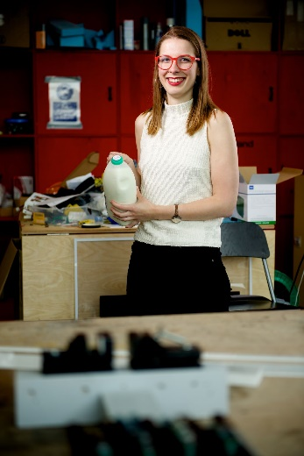
Pie de foto: La fundadora de Mimica, Solveiga Pakštaitė, es una apasionada de la accesibilidad y la sostenibilidad.
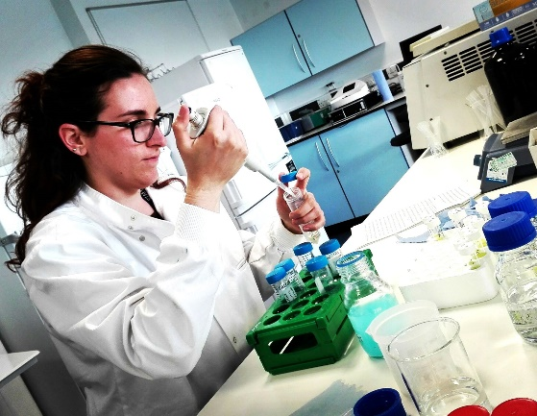
Pie de foto: Se requirieron extensas pruebas y experimentación para calibrar el gel y el activador necesarios para que Mimica TOUCHCAP funcione correctamente.
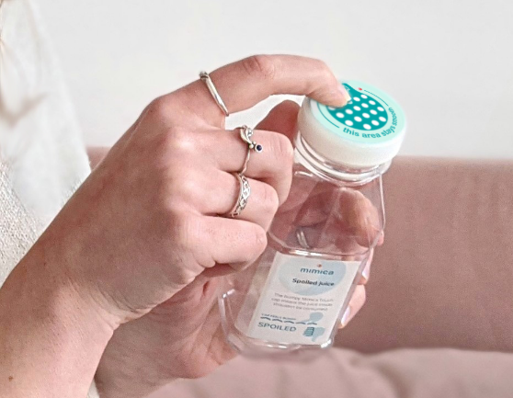
Pie de foto: La capa superior de la lámina de Mimica TOUCHCAP se abomba cuando el producto no debe consumirse, lo que permite la evaluación inmediata de la seguridad alimentaria.

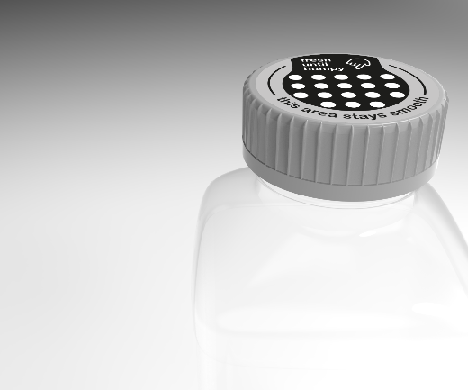
Pie de foto: Mimica TOUCHCAP es el resultado de la colaboración entre UNITED CAPS y Mimica, y podría contribuir a rescatar miles de toneladas de alimentos que actualmente se tiran a la basura cuando aún se podrían consumir de manera segura.

ACERCA DE UNITED CAPS
UNITED CAPS es un referente global en el diseño y la producción de tapones y sistemas de cierre de alto rendimiento. Su capacidad de innovar y su amplia oferta de soluciones estándares y personalizadas convierten a UNITED CAPS en un socio preferente para las empresas más importantes del mundo. Apoyamos la cadena de valor de nuestros clientes protegiendo la integridad del producto, garantizando la seguridad y la salud del consumidor y protegiendo la reputación de la marca. UNITED CAPS es una empresa familiar dinámica y flexible que ofrece soluciones integrales para una gran diversidad de aplicaciones y mercados en todo el mundo. La empresa tiene sede en Luxemburgo y dispone de centros de producción en Bélgica, Francia, Alemania, Hungría, Irlanda, Luxemburgo, Malasia, España y el Reino Unido. Con una plantilla de 710 empleados, UNITED CAPS registró unas ventas netas de 158 M€ (al término de 2021).

www.unitedcaps.com



CONTACTO PARA LA PRENSA
Monika Dürr
duomedia
monika.d@duomedia.com
+49 (0)6104 944895

